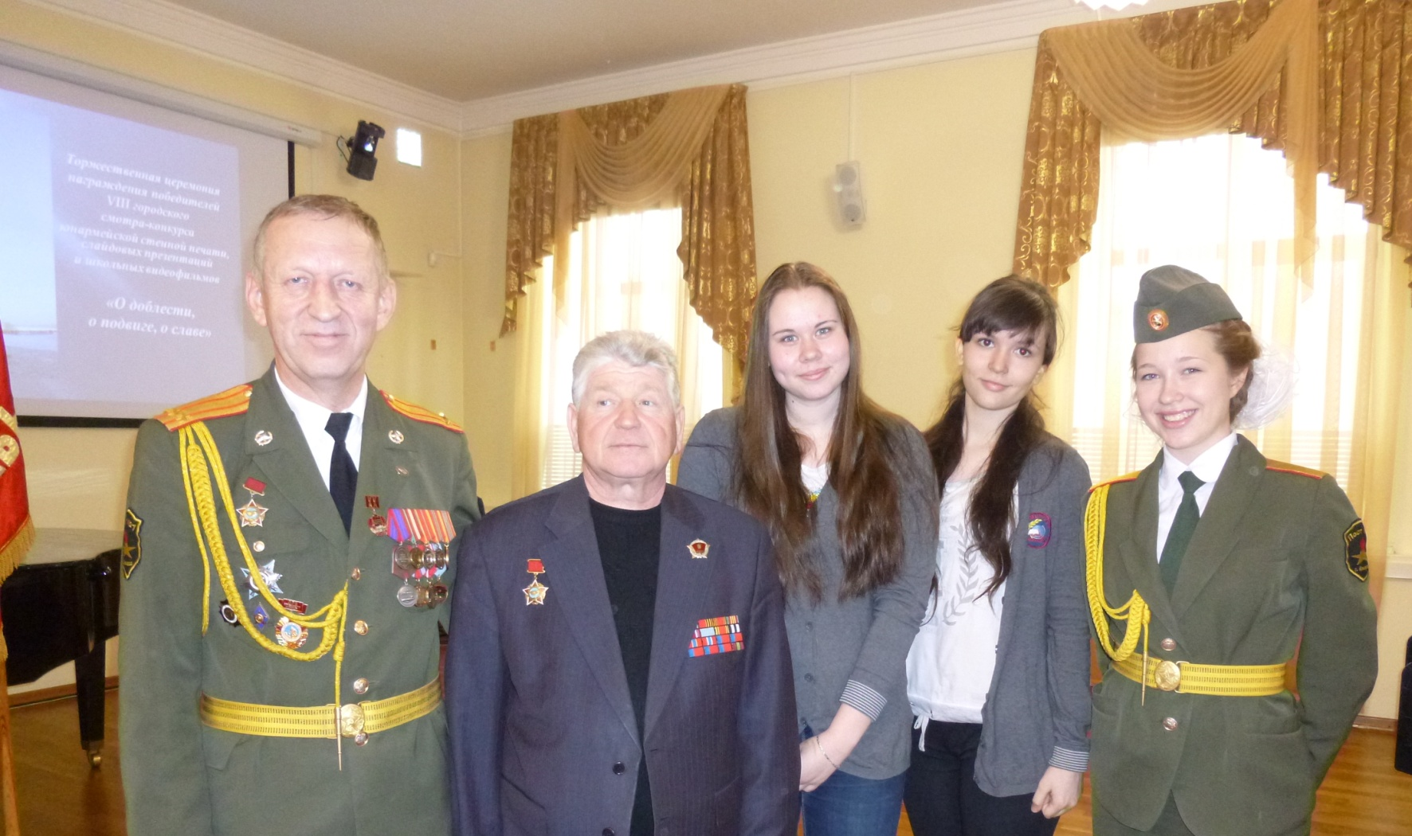

11 февраля 2014 года в 15.00 в ГУ «Областной научной библиотеке им. В.Д. Федорова», в канун Дня Защитника Отечества, состоялось торжественное открытие выставки лучших творческих работ юнармейцев Поста №1 и награждение победителей VIII городского смотра-конкурса юнармейской стенной печати, слайдовых презентаций и школьных видеофильмов «О доблести, о подвиге, о славе», посвященного 70-летию полного освобождения Ленинграда от фашистской блокады и 25-летию вывода советских войск из Республики Афганистан.
Участие в смотре-конкурсе приняли 104 юнармейца-военкора из 30 юнармейских отрядов города. На выставке представлено более 70 творческих работ военкоров Поста №1, опубликованных в лучших юнармейских газетах и «Боевых листках». Юнармейцы-военкоры исследуют понятия «Доблесть», «Подвиг», «Слава», рассказывают о своих родных и близких, участниках Великой Отечественной войны, жителях блокадного Ленинграда, ветеранах боевых действий в Республике Афганистан и Чечне, о тех, кто не жалея сил, во имя сохранения независимости нашего государства и безопасности его жителей рисковал и рискует своей жизнью.

В номинации «ЛУЧШАЯ ШКОЛЬНАЯ ГАЗЕТА» наша школа заняла III место среди 11 школ. Военкоры: Юлия Шкабара (главный редактор), Варвара Паламарчук, Вера Королькова, Олег Черев и Александр Ушаков.
В номинации «ЛУЧШИЙ БОЕВОЙ ЛИСТОК» принимало участие 13 школ. Наши военкоры Юлия Шкабара и Василий Троценко заняли 4 место.
Три военкора нашей школы участвовали в номинации «ЛУЧШАЯ ТВОРЧЕСКАЯ РАБОТА», в которой приняли участие 19 военкоров города. Александр Ушаков занял 2 место с работой «Путевка в жизнь». Юлия Шкабара заняла 3 место с творческой работой «О доблести, о подвиге, о славе». И Василий Троценко занял 6 место, работа «Буду как деды - Родине служить».
Поздравляем военкоров школы №92 с победой и желаем больших успехов в следующем смотре - конкурсе!

Отдельное спасибо главному редактору школьной военной газеты- ЮЛИИ ШКАБАРА! Благодаря ее настойчивости, усердию и целеустремленности газета состоялась. Большое спасибо Юлии, от всех участников юнармейского движения школы!

ПРОТОКОЛ
VIII городского смотра-конкурса юнармейской
стенной печати, слайдовых презентаций и школьных видеофильмов
«О доблести, о подвиге, о славе»

№ п/п | ОУ | Военкоры | Редактор | Общая сумма баллов | Место
«Лучшая школьная газета»
 | МБОУ  «Гимназия №25» | Егор Савин,  Дарья Исакова,  Василиса Арыкова,  Авдей Стародубов,  Анна Любецкая | Друцкая  Татьяна Евгеньевна | 159 | I место
 | МБОУ  «Гимназия №21» | Виктория Загидулина.  Александра Ивлева,  Виктор Алексеев | Грачева  Анна Борисовна | 156 | II место
 | МБОУ  СОШ № 52 | Марина Чулынина,  Анна Тихонова,  Екатерина Никитенко | Кустова  Марина Владимировна
 | МБОУ  СОШ № 34 | Екатерина Терпигорева,  Анна Котляр | Харитонов  Андрей Александрович | 152 | III место
 | МБОУ  СОШ № 92 | Юлия Шкабара,  Варвара Паламарчук,  Олег Черев,  Вера Королькова | Ушакова  Галина Александровна
 | МБОУ  СОШ № 28 | Елизавета Кононова,  Арина Смирнова,  Кристина Демарчек,  Екатерина Стефанкина | Засухина  Нелли Петровна | 148 | IV место
 | МБОУ  СОШ № 68 | Мария Мыльникова,  Диана Щербакова | Сульдина  Ольга Алексеевна | 145 | V место
 | МБОУ  СОШ № 10 | Александр Шакурин,  Евгений Степурко | Чернова  Валентина Гаязовна | 140 | VI место
 | МБОУ  СОШ № 15 | Алевтина Павлова,  Анастасия Машковская | Храменкова  Наталья Ивановна
 | МБОУ  СОШ № 26 | Елена Полысаева,  Алина Максимова | Мурзина  Марина Валерьевна
 | МБОУ  «Гимназия №41» | Софья Дулова,  Екатерина Дубовик, Ежов Егор | Конева  Елена Эдуардовна | 135 | VII место
«Лучший «Боевой листок»
 | МБОУ  СОШ № 24. | Кристина Воронина,  Ксения Гордеева | Вагайцева  Елена Сергеевна | 135 | I место
 | МБОУ  СОШ № 40 | Илья Касаткин,  Евгений Шмаков | Кирилишина Ольга Ильинична | 132 | II место
 | МБОУ  СОШ № 93 | Наталья Булкина  Анастасия Витюк | Горелкин Олег Витальевич | 129 | III место
 | МБОУ  СОШ № 92 | Василий Троценко,  Юлия Шкабара, | Ушакова Галина Александровна | 127 | IV место
 | МБОУ СОШ № 35 | Татьяна Артюхова,  Алиса Кульбак,  Огий Тимофей | Тощак Наталья Васильевна | 125 | V место
 | МБОУ  СОШ № 7 | Валерия Зубова,  Анастасия Савенко | Алексеева Марина Владимировна | 120 | VI место
 | МБОУ  СОШ № 11 | Диана Чернакова | Страхов Юрий Алексеевич
 | МБОУ  СОШ № 31 | Дмитрий Медведев,  Анастасия Попова, Андрей Иванов | Гарина Ирина Анатольевна
 | МБОУ  «Лицей № 89» | Екатерина Байгунакова,  Дарья Грищенко | Воронько Павел Иванович | 117 | VII место
 | МБОУ  СОШ № 68 | Диана Щербакова | Сульдина Ольга Алексеевна
 | МБОУ  СОШ № 55 | Валерия Приеде,  Полина Колокольцова | Богомолов Александр Иванович | 115 | VIII место
 | МБОУ  СОШ № 15 | Филатова Алина | Гуевская Ирина Викторовна
 | МБОУ  СОШ № 74 | Ирина Петрущенко,  Александра Збродова | Бушмина Полина | 103 | X место
«Лучшая творческая работа»
 | МБОУ  СОШ № 35 |  | Тимофей Огий  «Я горжусь тобой, отец» | 150 | I место
 | МБОУ  «Гимназия № 25» |  | Дарья Исакова «Вернуться живым» | 144 | II место
 | МБОУ  СОШ № 52 |  | Мария Вегнер «Афганистан. Знаем и помним…» | 144
 | МБОУ  СОШ № 92 |  | Александр Ушаков «Путевка в жизнь» | 144
 | МБОУ  «Гимназия № 21 |  | Виктория Загидулина «Холокост. Кто я?» | 140,5 | III место
 | МБОУ  «Гимназия № 25» |  | Егор Савин «На войне как на войне» | 140,5
 | МБОУ  СОШ № 92 |  | Юлия Шкабара «О доблести, о подвиге, о славе» | 140,5
 | МБОУ  СОШ № 10 |  | Полина Моисеенко «Победа» (стихотворение) | 134 | IV место
 | МБОУ  СОШ № 34 |  | Екатерина Терпигорьева «Свой уголок всего краше» | 134
 | МБОУ  СОШ № 40 |  | Илья Касаткин «Открытие мемориальной доски Ю.. Кузнецову» | 134
 | МБОУ  СОШ № 68 |  | Диана Щербакова «Диалог с бабушкой» | 134
 | МБОУ  СОШ № 10 |  | Ирина Иванова, Анастасия Першанина «Бесценный дар» | 132 | V место
 | МБОУ  СОШ № 15 |  | Анастасия Машковская «Уроки Холокоста – путь к толерантности» | 132
 | МБОУ  СОШ № 26 |  | Полысаева Елена «…Мужчины умирают, если нужно, и потому живут в веках они» | 132
 | МБОУ  СОШ № 28 |  | Крепчук Надежда «Воспоминания Головашовой Лидии Елисеевой» | 130
 | МБОУ  СОШ № 34 |  | Анастасия Карташова «С болью и памятью о героях войны и тружениках тыла» | 130
 | МБОУ  СОШ № 68 |  | Мария Мыльникова «Помним и гордимся» | 130
 | МБОУ  СОШ № 31 |  | Андрей Иванов «По местам боевой славы» | 129 | VI место
 | МБОУ  СОШ № 92 |  | Василий Троценко «Буду как деды – Родине служить» | 129
«Лучшая слайдовая презентация» и «Лучший видеофильм»
 | МАОУ СОШ № 93 | Горелкин О.В. | Наталья Булкина,  Анастасия Витюк | 130 | I место
 | МБОУ СОШ № 84 | Кирилл Урываев,  Егор Беляев | Романова Любовь Михайловна | 115 | II место
 | МБОУ СОШ № 49 | Александр Тюрин,  Алина Сметанюк | Гоголева Ирина Анатольевна | 110 | III место
 | МБОУ СОШ № 11 | Диана Чернакова | Страхова Ирина Юрьевна,  Страхов Юрий Алексеевич | 103 | IV место

